Συμβολή με πάπιες…..
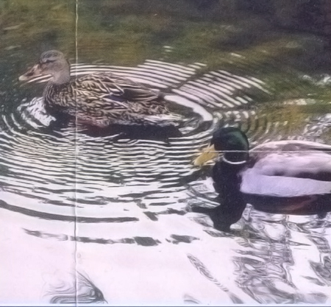
Στην ήρεμη επιφάνεια της λίμνης Πολυφήτου δύο πάπιες στέκονται αμέριμνες έτσι ώστε οι άκρες των ποδιών τους να σχηματίζουν τετράγωνο πλευράς α=√2m στην επιφάνεια της λίμνης. Ξαφνικά την χρονική στιγμή t=0 οι δύο πάπιες αρχίζουν να κουνούν κατακόρυφα αρμονικά τα πόδια τους ώστε να δημιουργηθούν κύματα που στην επιφάνεια του νερού να μπορούν να θεωρηθούν εγκάρσια αρμονικά. Η εξίσωση ταλάντωσης των άκρων των ποδιών της κάθε πάπιας είναι της μορφής ψ=0,05ημ2πt (S.I.).Την χρονική στιγμή t=2 s η μία πάπια παθαίνει «κράμπα» και σταματάει ακαριαία να κουνά το ένα της πόδι ενώ την ίδια χρονική στιγμή ένας κυνηγός που βρίσκεται σε απόσταση d=680 m πυροβολεί προς τις πάπιες. Να βρεθούν:
α)Η χρονική στιγμή που αρχίζει να ταλαντώνεται ένα σημείο της επιφάνειας που βρίσκεται στο κέντρο του τετραγώνου που ορίζουν τα άκρα των ποδιών από τις δύο πάπιες καθώς επίσης και η χρονική στιγμή που το ίδιο σημείο σταματάει να ταλαντώνεται.
β)Η γραφική παράσταση της απομάκρυνσης του σημείου που βρίσκεται στο κέντρο του τετραγώνου σε συνάρτηση με το χρόνο.
Δίνεται η ταχύτητα διάδοσης των κυμάτων στο νερό u=1m/s ενώ η ταχύτητα διάδοσης του ήχου στο αέρα είναι u_{ηχ}=340m/s.
ΑΠΑΝΤΗΣΗ
α)Με τη βοήθεια του ΠΘ θα βρούμε ότι η διαγώνιος του τετραγώνου έχει μήκος S=2m.Έτσι ο χρόνος για να φτάσει η κάθε διαταραχή στο κέντρο του τετραγώνου S/2=ut₁ άρα t₁=1s.Για να φτάσει ο ήχος του πυροβολισμού στις πάπιες για να φοβηθούν και φύγουν από το νερό θα χρειασθεί χρόνο d=u_{ηχ}Δt άρα Δt=680/340=2s.Άρα η χρονική στιγμή που οι πάπιες βγαίνουν από το νερό είναι t΄=t+Δt=4s.Έτσι συνολικά το σημείο που αντιστοιχεί στο κέντρο του τετραγώνου θα σταματήσει να ταλαντώνεται την χρονική στιγμή t₂=t₁+t΄=5s.
β)Το μήκος κύματος θα βρεθεί από το νόμο της κυματικής u=λf και μετά από πράξεις λ=1m.
Η εξίσωση του κάθε κύματος θα είναι της μορφής:
Ψ₁=0,05ημ2π(t-R₁) (S.I.)
Ψ₂=0,05ημ2π(t-R₂) (S.I.)
Ψ₃=0,05ημ2π(t-R₃) (S.I.)
Ψ₄=0,05ημ2π(t-R₄) (S.I.)
Έτσι η εξίσωση ταλάντωσης του σημείου που αντιστοιχεί στο κέντρο του τετραγώνου θα δίνεται από τη σχέση

0 ≤ t ≤ 1
0,2ημ2π(t-1) 1≤ t ≤3 (S.I)
Ψ_{oλ}=
0,15ημ2π(t-1) 3≤ t ≤5
0 t>5
Την άσκηση την αφιερώνω στο φίλο του ylikonet.gr κ.Μίλτο μιας και τη φωτογραφία τη δανείστηκα από το φανταστικό του blog το «Μικρό κελάρι»

xristoselef@gmail.com

